**Паттерны проектирования**

**ИСиТ,ПОИБМС-2**

**Лекция 5**

**Порождающие паттерны(продолжение)**

1. **Порождающие паттерны:** создание семейств новых объектов.
2. **Порождающие паттерны:** Factory Method (Фабричный метод), Abstract Factory (Абстрактная фабрика),**Builder** (Строитель), Prototype (Прототип), Singleton(Одиночка).

**Prototype**

1. **Prototype:** создание однотипных объектов.
2. **Oписание проблемы:** есть шаблоны стандартных **объектов,** на основе которых можно создавать новые объекты.
3. **Обычное решение:**

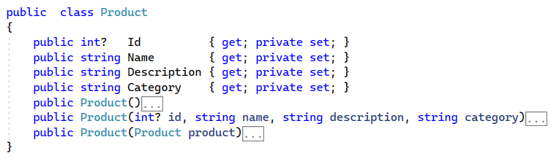

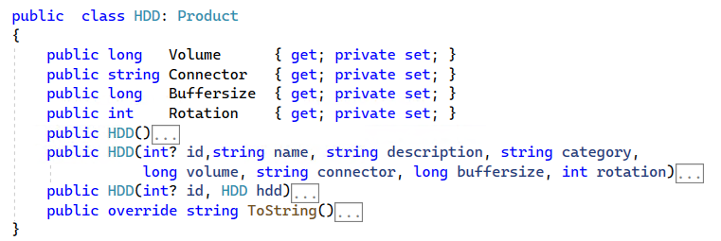

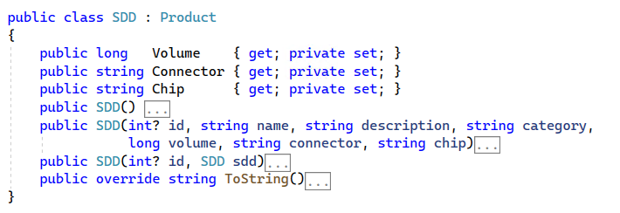

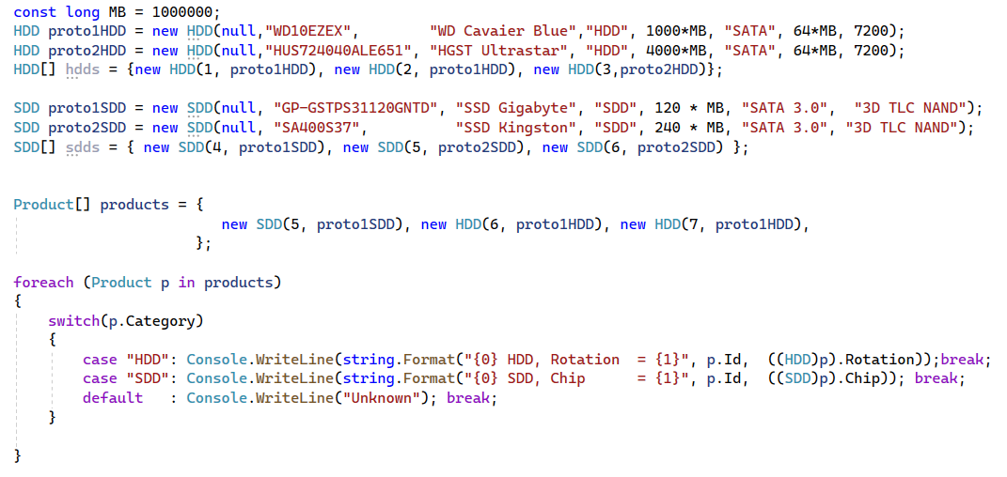

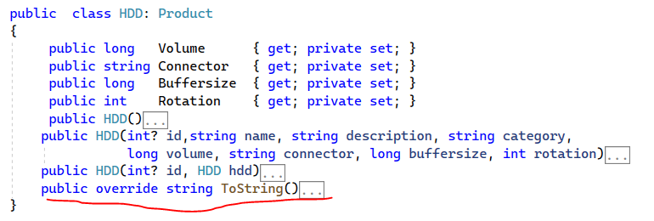

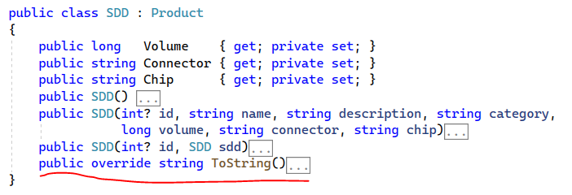

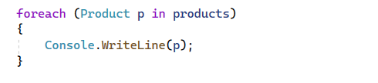

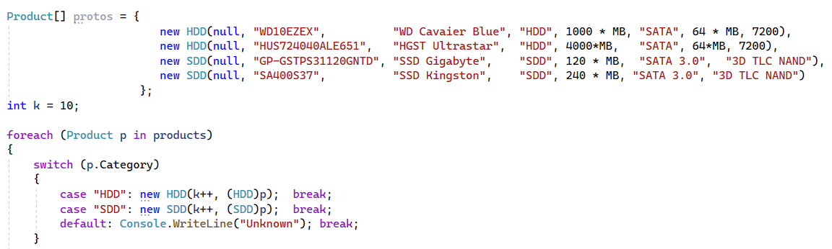

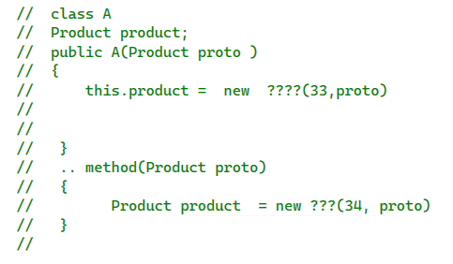

1. **UML-диаграмма:**

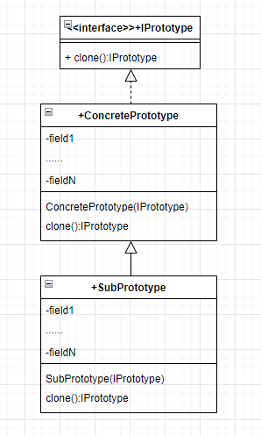

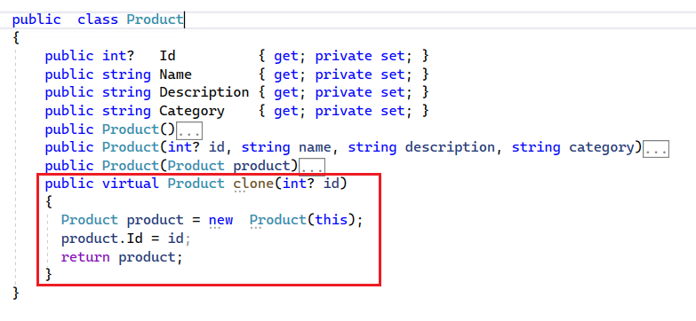

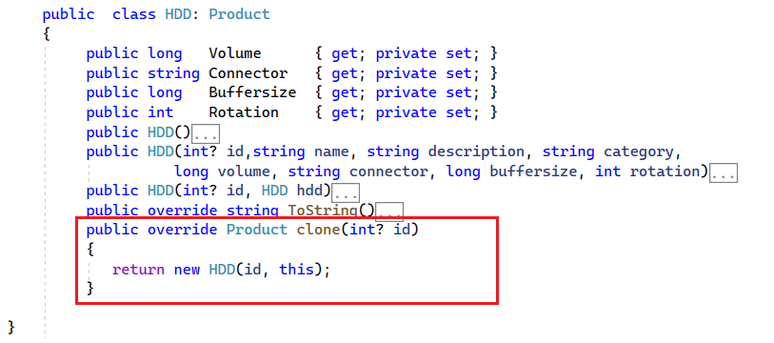

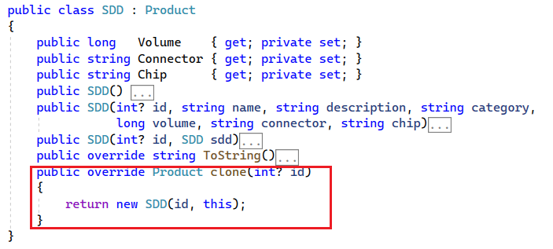

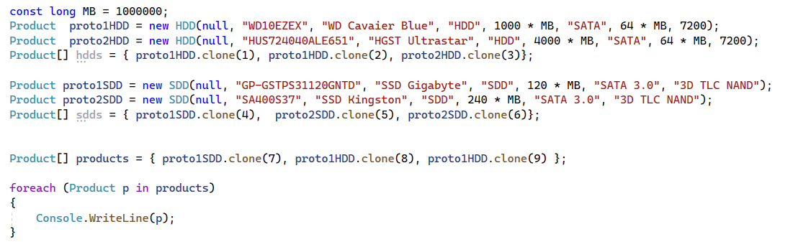

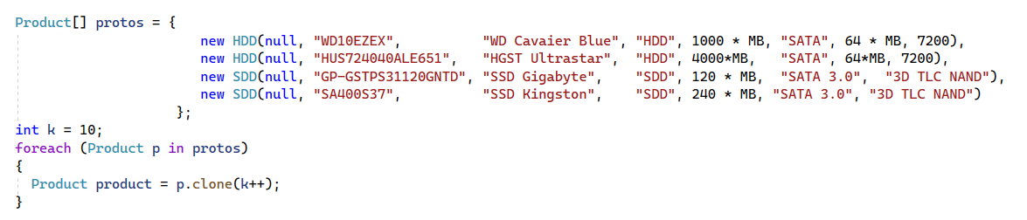

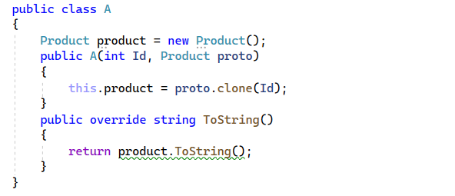

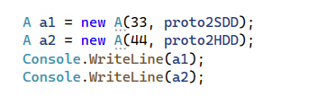

**Singleton**

1. **Singleton:** созданиеединственногообъекта класса.
2. **Oписание проблемы:** общий объект для всех других объектов.
3. **UML-диаграмма:**

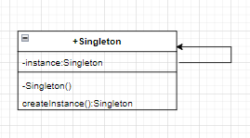

1. **C#**
2. **КОНЕЦ**